認識校園植物（二）
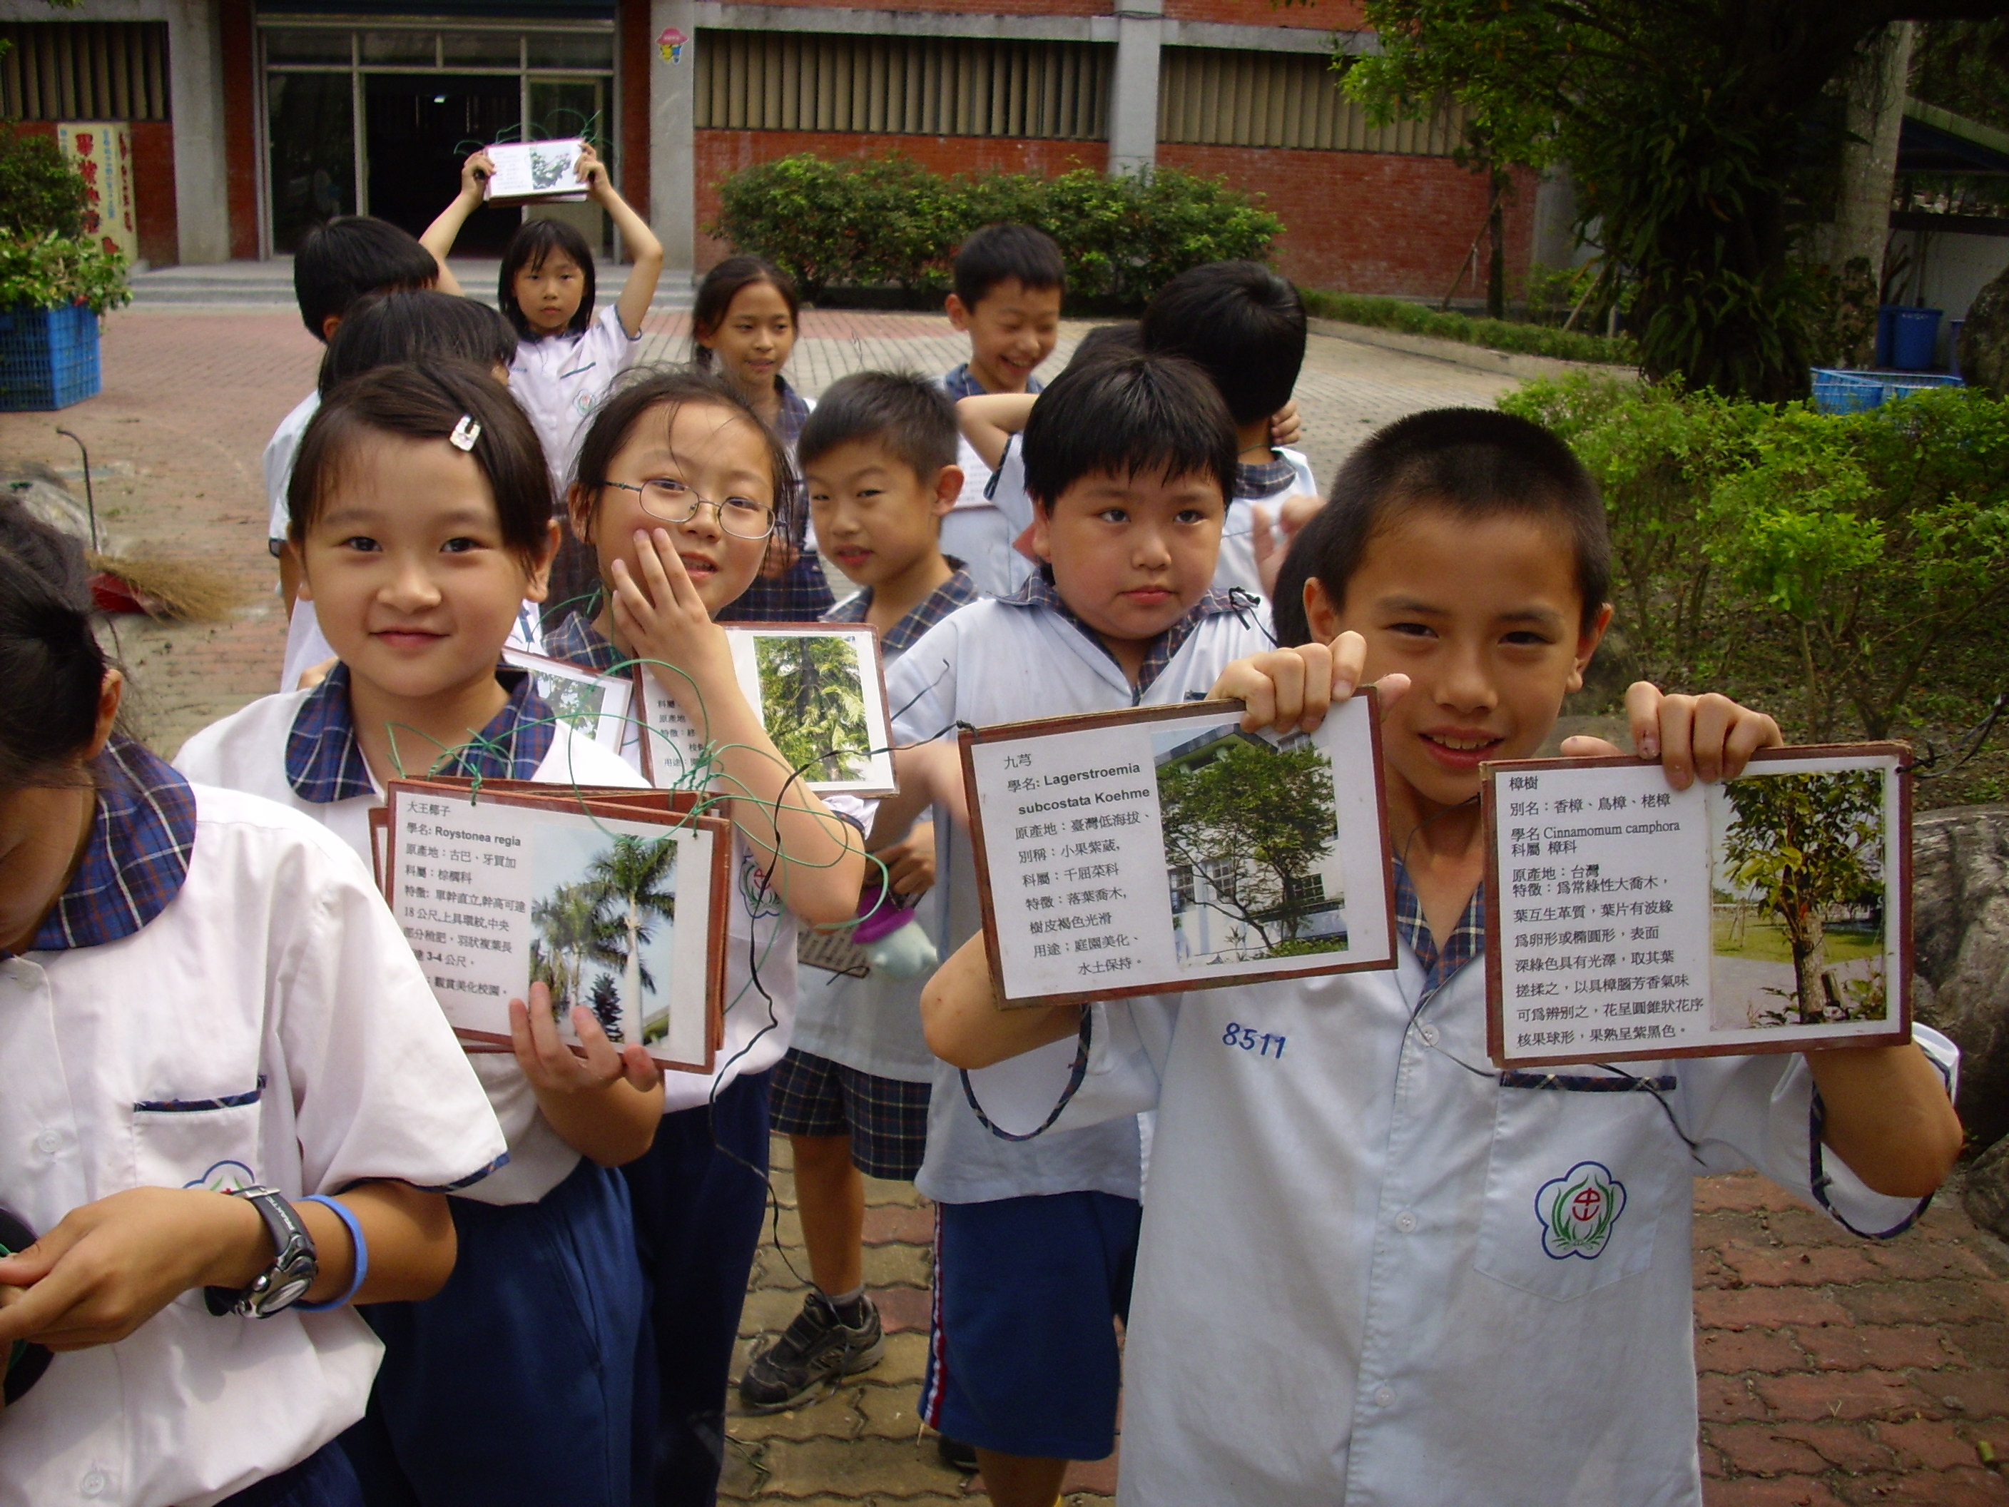

說明：植物解說牌掛置
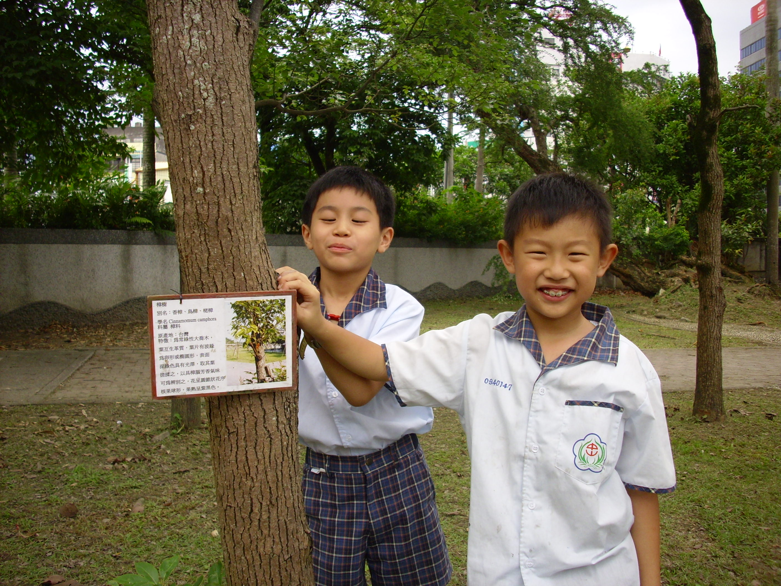

說明：植物解說牌掛置

